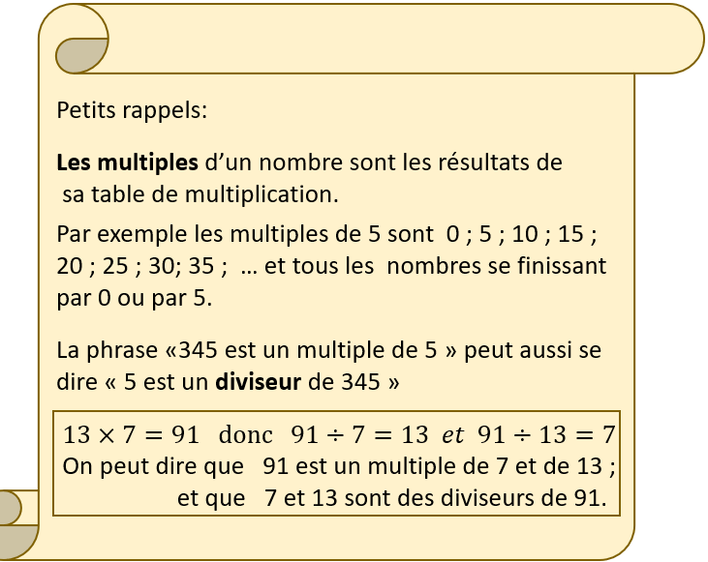
3ème prépa semaine 3 corrigé

Exercice 1 :
Complète ces phrases avec multiple ou Diviseur
a) 28 est un multiple de 7 .
b) 7 est un diviseur de 28.
c) 12 est un multiple de 3.
d) 12 est un diviseur de 24
e) 2 ; 4 ; 5 ; et 10 sont tous des diviseurs de 20
f) 14 ; 21 ; 28 sont des multiples de 7.
g) Les multiples de 2 se terminent tous par 0 ;
2 ; 4 ; 6 ou 8, ce sont les nombres pairs.

Exercice 2 :
Coche la bonne case et justifie
a) 57 423 est un multiple de 2 .
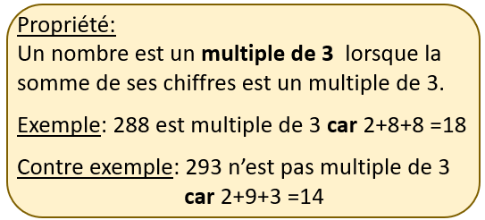
▢ vrai ▢ faux car 57 423 ne se termine pas par 0 ;2 ;4 ;6 ni 8.
b) 57 423 est un multiple de 3 .
▢ vrai ▢ faux car 5+7+4+2+3 = 21 et 21 est dans la table de 3.
c) 57 425 est un multiple de 3 .
▢ vrai ▢ faux car 5+7+4+2+5= 23 et 23 n’est pas dans la table de 3.
d) 57 425 est un multiple de 5 .
▢ vrai ▢ faux car 57 425 se termine par 5.

Exercice 3 :
1) Dans la grille ci-dessous, barre tous les multiples de 2, puis parmi les nombres restants, barre les multiples de 3, puis les multiples de 5 ; ceux de 7 et enfin ceux de 11.
1 | 2 | 3 | 4 | 5 | 6 | 7
8 | 9 | 10 | 11 | 12 | 13 | 14
15 | 16 | 17 | 18 | 19 | 20 | 21
22 | 23 | 24 | 25 | 26 | 27 | 28
2) Comment appelle-t-on les nombres du tableau qui n’ont pas été barrés ?
Le nombres 2 ;3 ;5 ;7 ;11 ;13 ;17 ;19 ;23 s’appellent des nombres premiers (ils ne sont divisibles que par 1 et eux-mêmes)

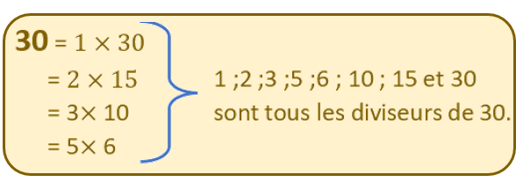
Exercice 4 : ( dans ton cahier d’exercices)
a) Ecris la liste des diviseurs de 25.
25 = 1 × 25
= 5 × 5
1 ;5 et 25 sont les diviseurs de 25.

b) Ecris la liste des diviseurs de 45.
45 = 1 × 45
= 3 × 15
= 5 × 9
1 ;3 ;5 ;9 ;15 et 45 sont les diviseurs de 25.

c) Détermine la liste des diviseurs communs à 25 et 45.
1 et 5 sont les diviseurs communs à 25 et 45. (ce sont les nombres trouvés à la fois au a) et au b).

d) En déduire une écriture simplifiée de la fraction $\frac{25}{45}$
$\frac{25}{45}=\frac{5×5}{5×9}=\frac{5}{9}$
20= $1×20$
=$2×10$
= $4 ×5$

28= $1×28$
=$2×14$
= $4 ×7$

Exercice 5 : ( dans ton cahier d’exercices)
a) Ecris la liste des diviseurs de 20.
b) Ecris la liste des diviseurs de 28.
c) Détermine la liste des diviseurs communs à 20 et 28. Ce sont les nombres 1 et 7
d) En déduire une écriture simplifiée de la fraction $\frac{20}{28}$ $\frac{20}{28}= \frac{4×5}{4×7}= \frac{5}{7}$

Exercice 6 :
Rappels.
Un nombre premier est un nombre qui a exactement deux diviseurs :1 et lui-même. (et aucun autre diviseur).
Par exemple : 2 ; 3 ; 5 ; 7 ; 11 ; 13 ; 17 ; 19 ; 23 ; 29 ; 31 ;37sont des nombres premiers.
39 n’est pas un nombre premier car 3+9= 12 , 3 est donc un diviseur de 39 ; 39 = $3×13.$

1)Explique pourquoi 381 n’est pas un nombre premier.
…3+8+1 = 12 donc « 381 est un multiple de 3 (et donc pas seulement de 1 et de 381)
2) Explique pourquoi 145 n’est pas un nombre premier.
Comme il se termine par le chiffre 5, 5 est l’un de ses diviseurs ( donc il a d’autres diviseurs que 1 et 145)
Sous la forme d’une multiplication
Exercice 6 :

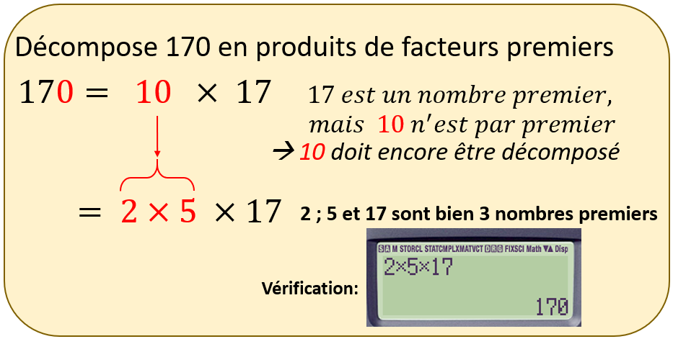
1) Décompose 210 en produit de facteurs premiers
210 = 21 × 10
= 3 × 7 × 5 × 2
= 2 × 3 × 5 × 7 (dans l’ordre croissant)

2) Décompose 66 en produit de facteurs premiers
66 = 6 × 11
= 2 × 3 × 11

3) En déduire une forme simplifiée de la fraction $\frac{66}{210}$ . ………………………………………
$$\frac{66}{21}=\frac{2×3×11}{2×3×5×7}=\frac{11}{35}$$
Exercice 7 : problème
Un championnat multisports en équipe est proposé au public. Les organisateurs ont enregistré 24 inscriptions féminines et 28 inscriptions masculines. Ils doivent à présent constituer des équipes de même composition ( chaque équipe doit posséder le même nombre de femmes, et chaque équipe doit avoir autant d’hommes que les autres).

Quelle composition leur conseilles tu ?
Le nombres d’équipes doit être un diviseur de 24 et de 28. Les nombres 1, 2, 4 sont des diviseurs commun à ces deux nombres car
$24 = 1 × 24$ b) $28 = 1 × 28$
$= 2 × 12$ $= 2 × 14$
$= 3 × 8$ $= 4 × 7$
$= 4 × 6$
Mais pour un championnat, on ne peut pas faire qu’une seule équipe et on aura pas vraiment de classement si on en a que 2 ! On va donc faire 4 équipes en mettant dans chacune 6 femmes et 7 hommes car 6 x 4 = 24 et 7 x 4 = 28.

